OIP-N40E_N40D Dante AV-H 桥接器

使用手册-简体中文



[重要]
最新版本之快速操作手册、各国语系的使用手册、软件、驱动程序等，请至Lumens网站下载
https://www.MyLumens.com/support

目 录
第 1 章 配件清单 2
第 2 章 产品安装 3
2.1 I/O 界面 3
2.2 产品安装 3
2.3 灯号显示说明 4
第 3 章 产品操作 5
3.1 透过机身按钮操作 5
3.2 透过网页操作 5
第 4 章 产品应用与连接 6
4.1 HDMI讯源传输网络 6
4.2 USB 网络摄像机延伸 (OIP-N40E/ OIP-N60D 需搭配使用) 6
第 5 章 屏幕选单 8
5.1 OIP-N40E 8
第 6 章 网页界面 9
6.1 连接网络 9
6.2 登入网页 9
6.3 网页选单说明 10
第7章 常见问题排除 22
第8章 安全指示 23
版 权 资 讯 25

- 配件清单

OIP 桥接器 |  | USB 2.0 连接线(1.8M)  (Type A Type C) |  | 锁固板金 ( x2 )
 |  | 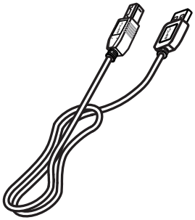 |  | 
M3 钣金螺丝 ( 4x4 )


- 产品安装
  - I/O 界面
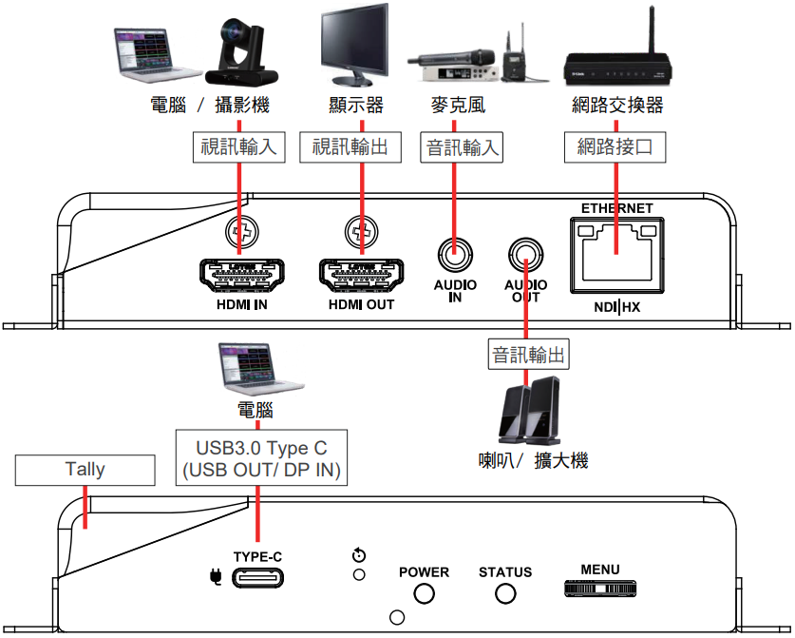
 当使用USB线连接OIP装置时，线材须具备USB 3.1 Gen2 (10Gbps)规格
  - 产品安装
▪ 搭配配件钣金
1.将配件钣金以螺丝(M3 x 4)锁固于OIP 桥接器两侧锁孔 | 2.依场域空间，将钣金及OIP-N40E安装于桌面或机柜
  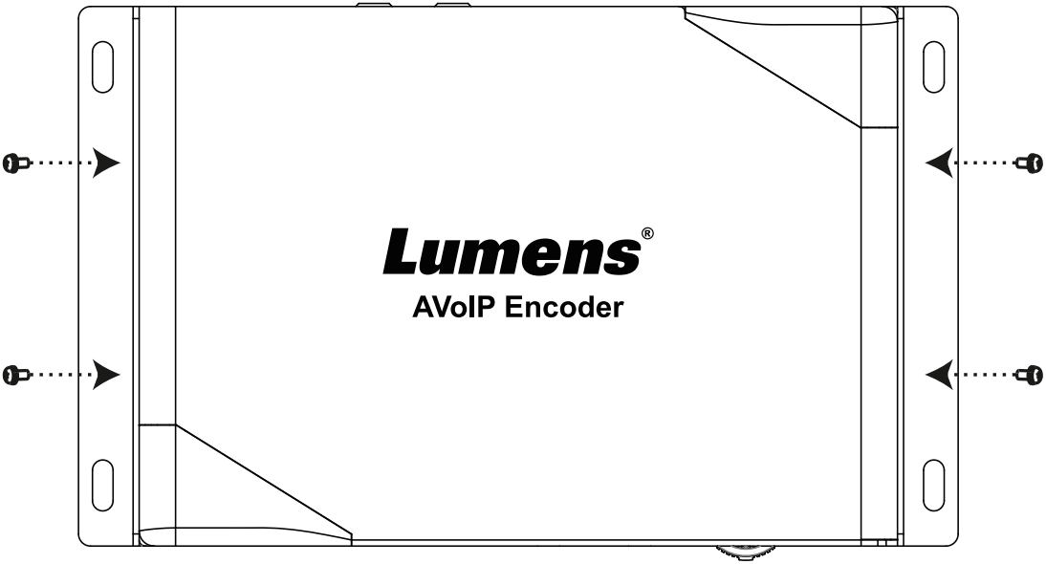 | 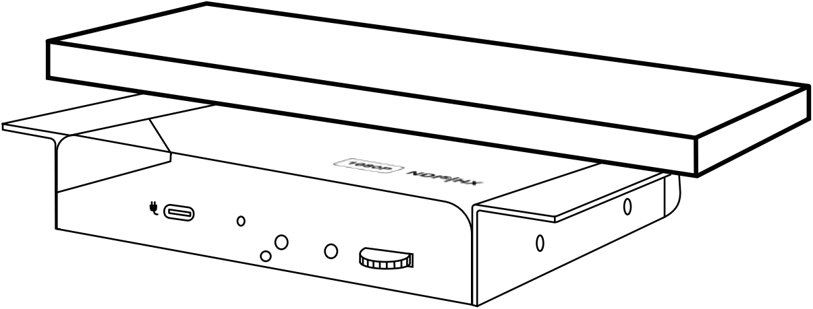
▪ 搭配脚架
OIP-N40E侧边三脚架锁孔，可安装于标准规格1/4”-20 UNC的云台三脚架上
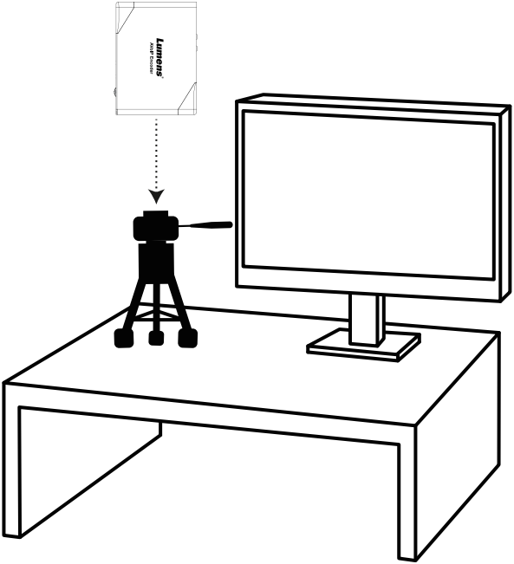
  - 灯号显示说明
电源状态 | Tally 状态 | Power | Standby | Tally
开机中(初始化) | - | 红灯 | - | 红/绿灯 闪烁
使用中 | 有信号 | 红灯 | 绿灯 | -
使用中 | 无信号 | 红灯 | 绿灯 | -
使用中 | Preview | 红灯 | 绿灯 | 绿灯
使用中 | Program | 红灯 | 绿灯 | 红灯

- 产品操作

  - 透过机身按钮操作
HDMI OUT连接显示器，按压 Menu转盘，进入OSD选单 透过 Menu转盘，可进行选单移动及参数调整
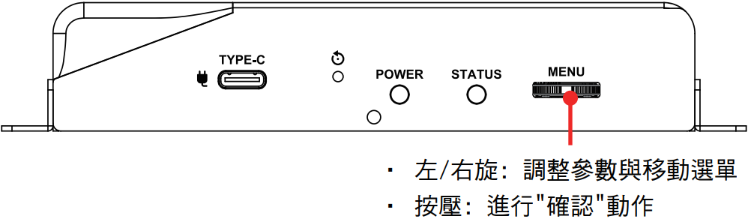

  - 透过网页操作
(1) 确认IP地址
参考 透过机身操作方式，于Status确认IP地址 (若OIP-N40E直连计算机，默认IP为192.168.100.100，需手动将计算机IP地址 设定于同一网段)
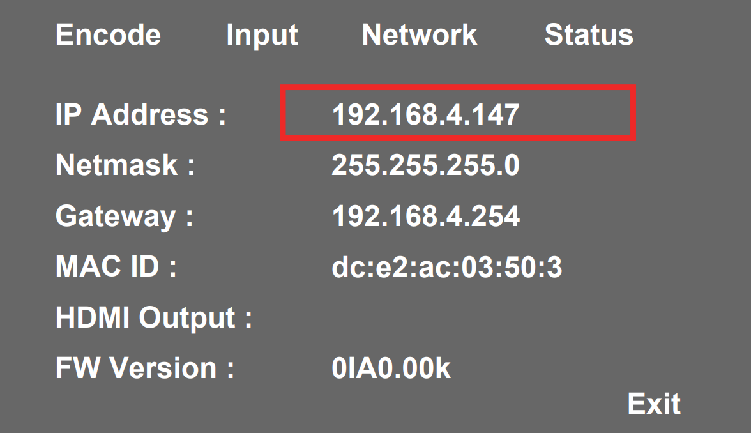
(2) 开启浏览器输入 IP位置，如192.168.4.147，即可进入登入接口。

(3) 请输入账号/密码登入

- 产品应用与连接
  - HDMI讯源传输网络
OIP-N40E可将HDMI讯源传输至IP设备
注意: 当使用USB线连接OIP装置时，线材须具备USB 3.1 Gen2 (10Gbps)规格
(1) 连接方式
▪ 使用HDMI或USB-C屏幕传输线材，将讯源装置连接于OIP-N40E HDMI或USB-C输入埠
▪ 使用网络线将OIP-N40E及计算机连接至网络交换器
▪ 使用HDMI线材连接OIP-N40E HDMI OUT 至显示器
▪ HDMI讯源连接至OIP-N40E HDMI IN，能将讯源撷取同步至显示器 (Pass-through)
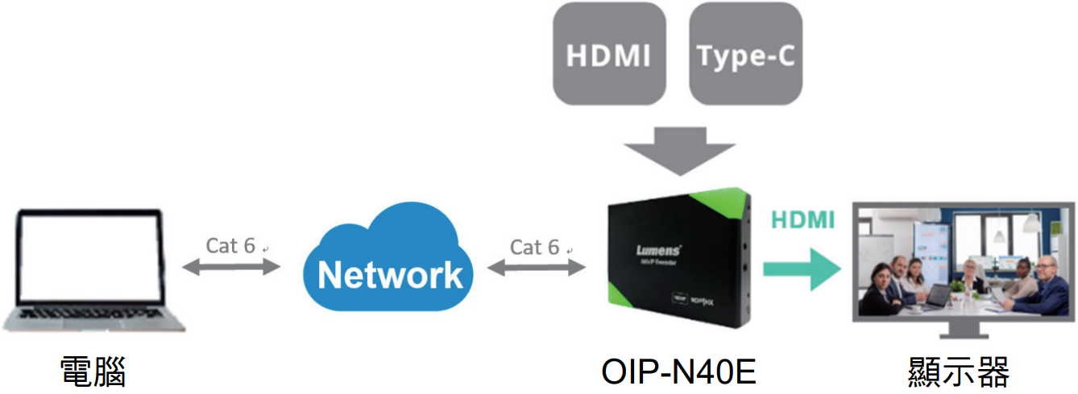
(2) 网页设定
[Stream] > [Source] 选择输出讯源 > Stream Type设定串流类型 > [Apply] 套用
(3) 串流输出
开启串流媒体平台，如VLC、OBS、NDI Studio Monitor等软件 进行串流输出
  - USB 网络摄像机延伸 (OIP-N40E/ OIP-N60D 需搭配使用)
OIP桥接器搭配使用时，可通过网络延伸 USB 摄像机的使用范围，以提高安装灵活性。
注意: 当使用USB线连接OIP装置时，线材须具备USB 3.1 Gen2 (10Gbps)规格

- 连接方式
▪ 将OIP 桥接器连接至局域网络
▪ 使用USB-A线材，将USB摄像机连接至OIP-N60D
▪ 使用HDMI线材，将显示器连接至OIP-N60D
▪ 使用USB-C屏幕传输线材，将计算机连接至OIP-N40E
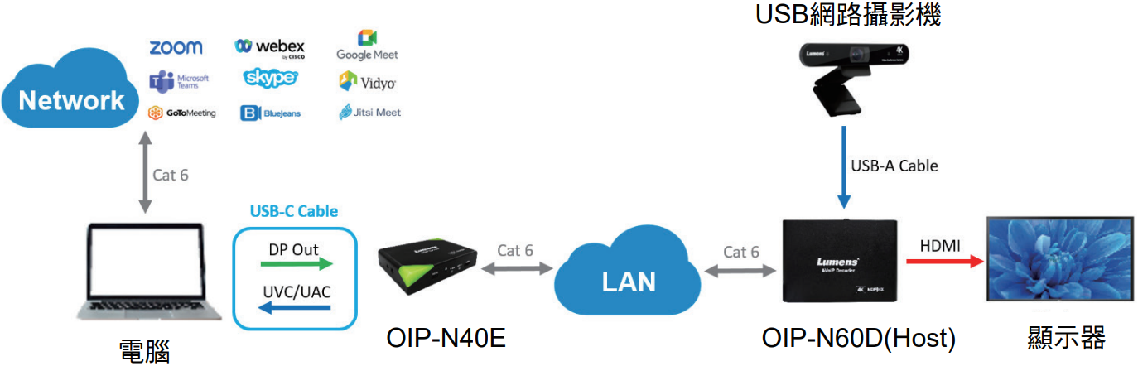

▪ 计算机可以透过USB-C连接OIP-N40E使用USB网络摄像机
▪ 计算机可以透过USB-C连接OIP-N40E将影像投射到电视上

- OIP-N60D网页设定
[System] > [Output]，开启 USB Extender
- OIP-N40E网页设定
▪ [System] > [Output] > Extender Source List
▪ [Search new Source] > 点击 [Available] 选择 OIP-N60D > 联机显示Connected
- USB 摄像机画面输出
▪ 开启视讯软件，如Skype, Zoom, Microsoft Teams等软件
▪ 选择视讯来源，即可输出USB 摄像机画面
视讯来源名称: 依USB 摄像机名称选择
- 屏幕选单
透过机身按钮[MENU]，叫出屏幕选单；默认值用底线粗体表示。

  - OIP-N40E
第一层  主项次 | 第二层  次项次 | 第三层  调整值 | 功能说明
Encode | Stream Type | NDI HX/ RTSP / RTMP / RTMPS | 选择串流类型
Input | HDMI-in From | Auto / HDMI/ DP | 选择HDMI-in来源
Network | IP Mode | Static/ DHCP/ Auto | 动态主机设定
Network | IP地址(IP Address) | 192.168.100.100 | 当设定为Static时可设定
Network | 子网掩码(Netmask) | 255.255.255.0 | 当设定为Static时可设定
Network | 网关(Gateway) | 192.168.100.254 | 当设定为Static时可设定
Status | - | - | 显示目前机台状态

- 网页界面
  - 连接网络
常用之网络连接方式有两种，如下所示
  - 通过交换机或路由器连接
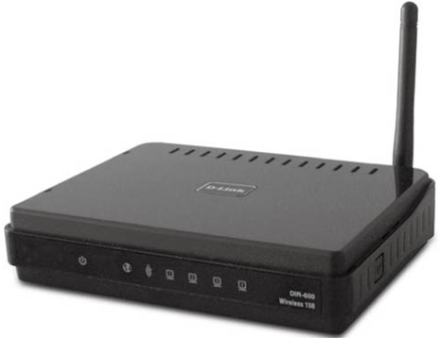
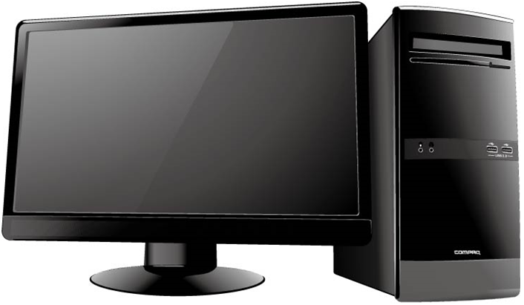
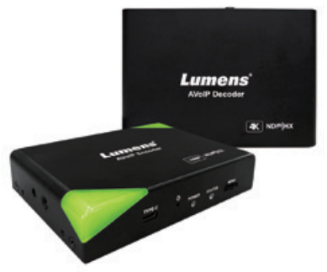
网络线
网络线

交换机或路由器
计算机
OIP 桥接器

2. 通过网络线直接连接，需修改键盘/ 计算机IP地址且设定相同网段
网络线

OIP 桥接器
计算机

  - 登入网页
  - 开启浏览器，在网址列输入OIP-N的IP地址
例：http://192.168.4.147
  - 输入管理者账号及密码
初次登入请参考6.3.8 系统- 用户 修改默认密码
Lumens OIP 桥接器
- 账号：admin
- 密码：9999(预设)

  - 网页选单说明
    - Dashboard
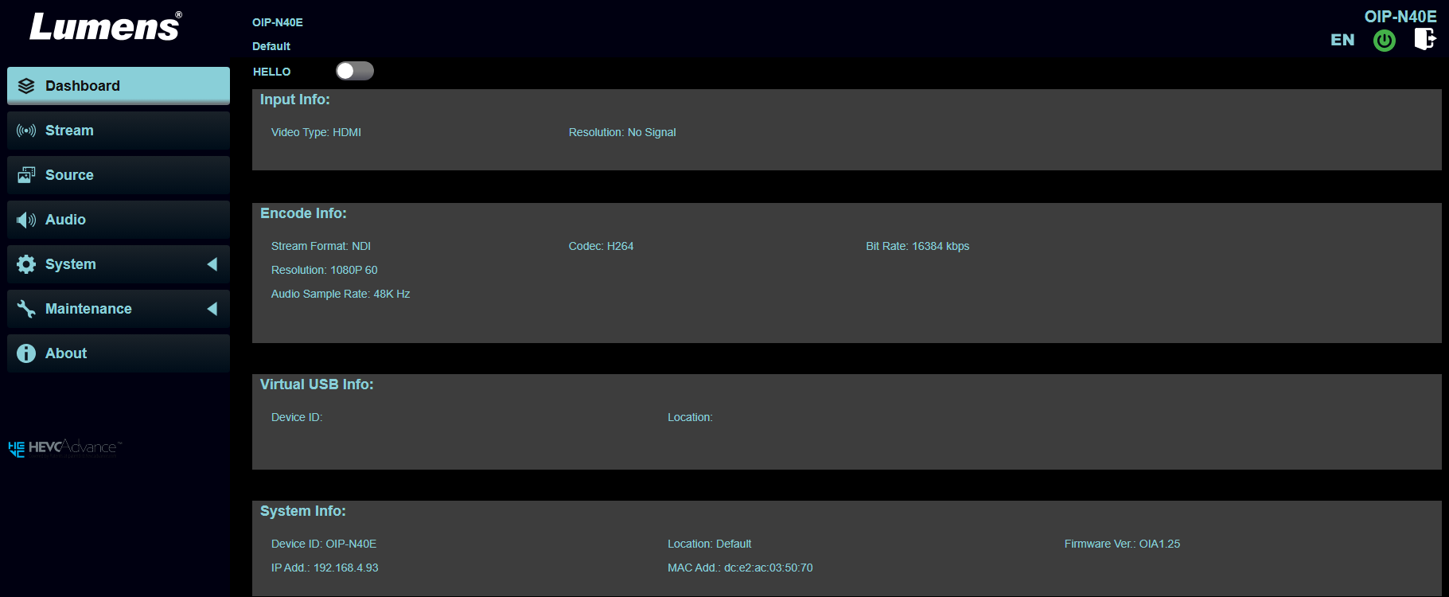
功能说明
显示输出/入、编/译码及系统相关信息
HELLO: 点选后，机身上的指示灯将持续闪烁1分钟，时间到后停止闪烁

    - 串流
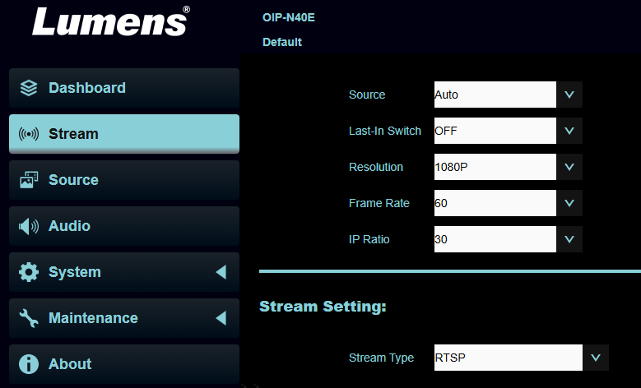
1
2
3
4
5
6
No | 项目 | 说明
1 | 讯号来源 | Auto / HDMI / DP
2 | 预设备援来源 | 指定标准来源，于其他来源断讯时自动接管输出  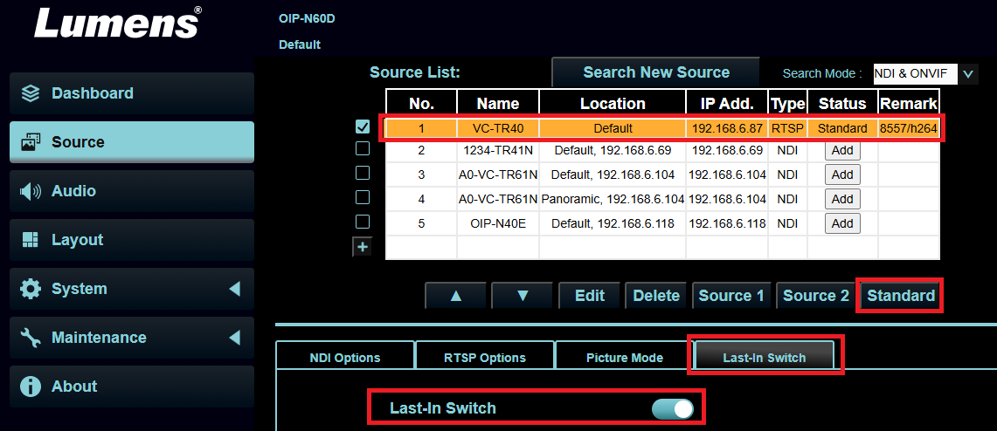  此功能需于OIP-N60D UI接口上指定一台 OIP-N40E 作为标准来源（Standard Source）；  当 OIP-N60D 接收的其他来源讯号中断时，系统将自动切换至该标准来源作为输入讯号，避免因来源断讯造成输出中断。
3 | 分辨率 | 1080P / 720P
4 | 帧率 | 60 / 59.94 /50 /30 / 29.97 / 25
5 | IP率 | 10 / 15 / 20 / 25 / 30 / 60
6 | Stream类型 | NDI HX / RTSP / RTMP / RTMPS / Dante AV-H (启动Dante 后)
6.1 | NDI HX | 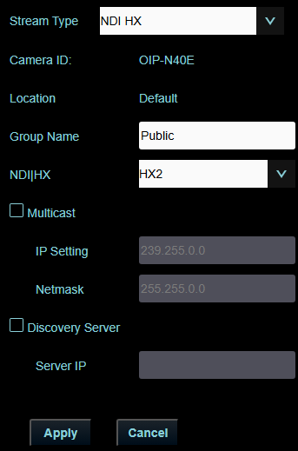  ▪ 摄像机 ID/位置: 根据系统输出设定显示  ▪ Group Name: 可在此更改内容并透过NDI Tool的Access Manager-Receive设定  ▪ NDI|HX: 支援HX2/HX3  ▪ Multicast: 开启 / 关闭  当在线同时串流人数达4人以上时，建议开启Multicast  ▪ Discovery Server: Discovery service. 输入Server的IP地址
6.2 | RTSP/ RTSPS | 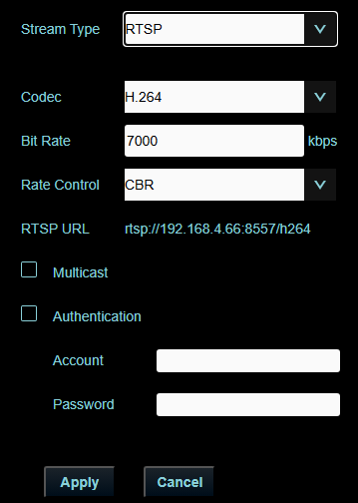  ▪ Codec:编码格式 H.264/HEVC  RTMP/ RTMPS 只支援 H.264  ▪ Bit Rate: 设定码率范围 2,000 ~ 20,000 kbps  ▪ Rate Control: 码率控制CBR/VBR  ▪ RTSP URL:透过RTSP URL输出当前的OIP-N40E画面  ▪ Multicast: 开启关闭 Multicast  当在线同时串流人数达4人以上时，建议开启Multicast.  ▪ Authentication: 认证开启 / 关闭  账号与密码等同进入网页时所输入的内容 参考 6.3.8系统- 用户以新增或修改帐户信息
6.3 | RTMP/RTMPS | 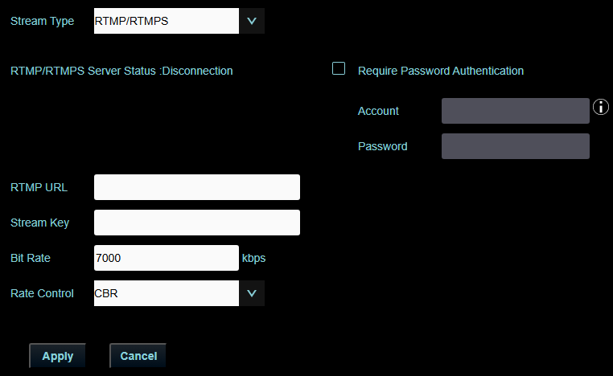  ▪ RTMP URL: 输入目的地URL  ▪ Stream Key: 输入目的地Stream Key  ▪Bit Rate: 设定码率范围 2,000 ~ 20,000 kbps  ▪Rate Control: 选择CBR / VBR  ▪ Required Password Authentication: 开启 / 关闭 账号密码认证
6.4 | Dante AV-H | 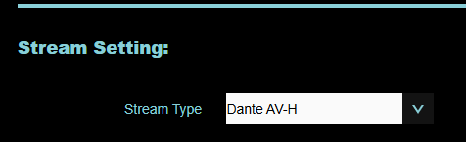  选择以开启Dante功能 (启动Dante 后)

6.3.3 来源
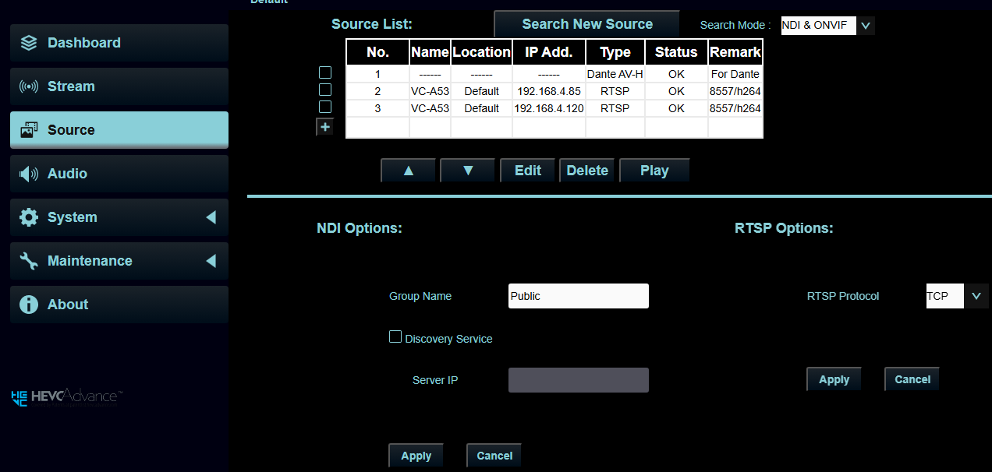
1
2
3
4

5

6

7

No | 项目 | 说明
1 | Search New Source | 点击搜寻同网段设备并显示于列表
2 | +Add | 手动新增设备
3 | Search Mode | 来源筛选: NDI或ONVIF / 只有NDI / 只有ONVIF
4 | Play | 勾选设备，点击此键进行播放
5 | Group Name | 可于此修改组名，搭配 NDI Tool 中 Access Manager- Receive 中设定
6 | Discovery Service | 勾选输入服务器IP地址
7 | RTSP Options | 选择TCP或UDP
Dante controller (Dante 启用机适用)
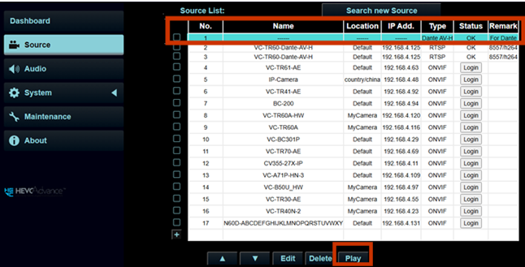
若欲使本机在启用 Dante 功能后，能被 Dante Controller 正确辨识，请依照以下步骤操作：
1. 登入 Web GUI。
2. 于左侧功能选单点选 「Source」 设定页。
3. 选择串流类型为 「Dante AV-H」 作为来源。
4. 点击 「Play」 键启动串流。
注意：如未执行上述「Play」动作，装置将无法被 Dante Controller 正确侦测。
6.3.4 音讯
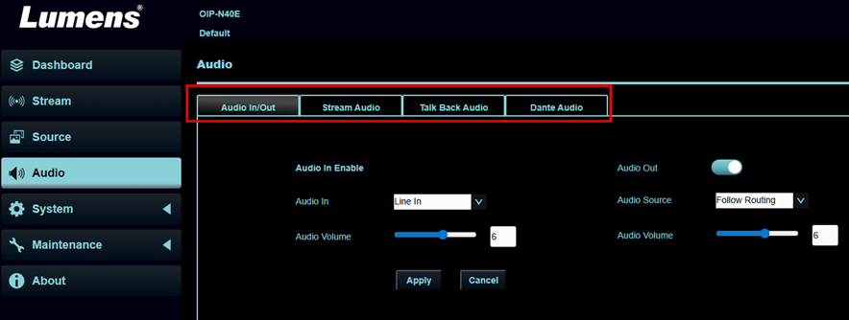
No | 项目 | 说明
1 | Audio In / Out | 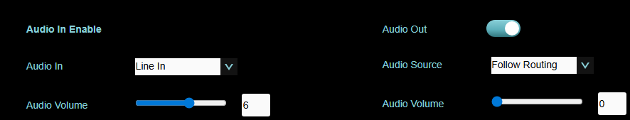  ▪ Audio In: 选择 Line in or Mic in  ▪ Audio Out: 开启或关闭3.5mm孔的音讯输出  机身上3.5mm的孔可连接像是耳机或喇叭的装置  ▪ Audio Out Source:  - Follow Stream: 输出Source页面中连接装置的音频  - Follow Routing: 输出来自OIP-N60D的Audio in的声音  - Follow Dante: 输出透过Dante Controller连接的Dante装置的声音 (Dante  启用后)  ▪ Audio Volume: 音量0~10
2 | Stream Audio Enable | 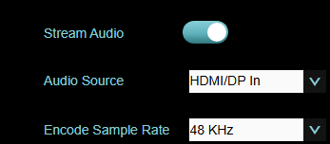  ▪ Stream Audio: 开启或关闭Stream声音  ▪ Audio Source:  - HDMI / DP: 输出透过HDMI IN或是DP连接的装置的声音  - Audio in: 输出透过3.5mm孔连接的装置的声音  - USB Audio: 输出透过USB所连接的装置(如笔电)的声音  ▪ Encode Sample Rate: 编码率48KHz  音讯输出 Stream 种类  选择不同的协议进行声音输出  1. NDI HX  2. RTSP  3. Dante AV-H (Dante 启用后)  4. RTMP / RTMPS  上面从Stream Audio页面所选择的音讯来源， 将透过这边选择的协议输出  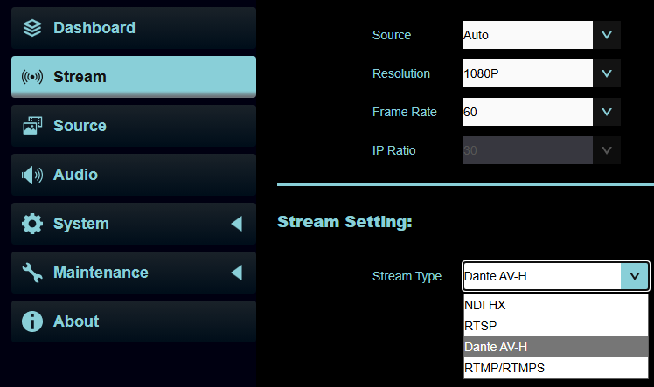
3 | Talk Back audio | 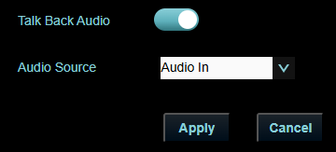  ▪ Talk Back Audio: 开启或关闭  透过Lumens Routing Switcher软件将OIP-N40E与N60D连接后，声音便可在OIP-N40E与OIP-N60D间传输  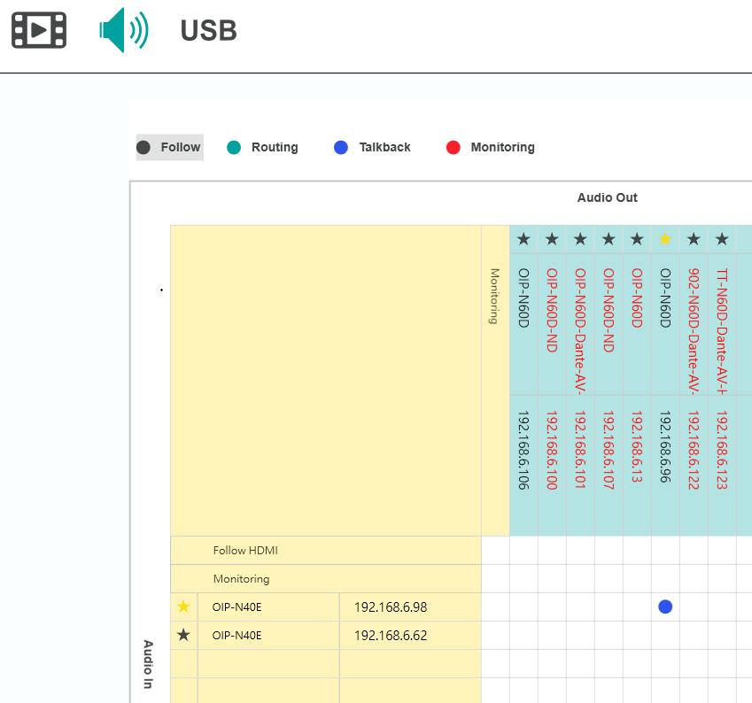  ▪ Audio Source:  - Audio in: 输出透过3.5mm孔连接的装置的声音  - USB Audio: 输出透过USB所连接的装置(如笔电)的声音
4 | Dante Audio  (启动Dante 后使用) | 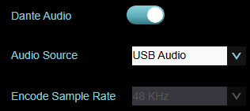  ▪ Dante Audio: 开启或关闭  ▪ Audio Source:  - HDMI / DP: 输出透过HDMI IN或是DP连接的装置的声音  - Audio in: 输出透过3.5mm孔连接的装置的声音  - USB Audio: 输出透过USB所连接的装置(如笔电)的声音  ▪ Encode Sample Rate: 编码率48KHz
6.3.5 系统- 输出
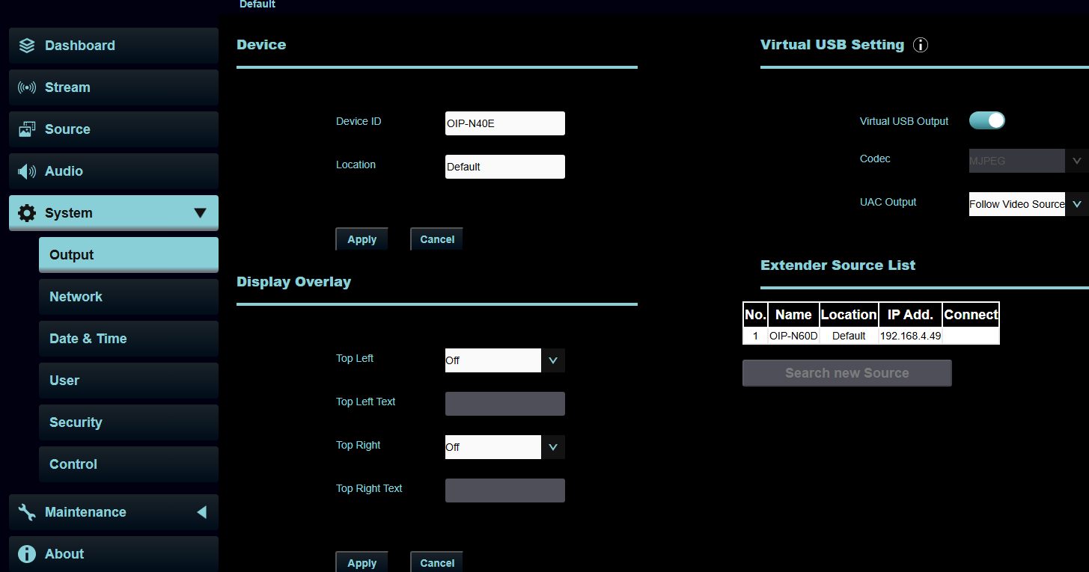
1
2
3
4
No | 项目 | 说明
1 | Device ID/ Location | 设备名称/ 位置  ▪ 名称限制1-12字符  ▪ 位置限制1-11字符  ▪ 字符请使用英文大小写字母或数字键，“/”与”空白”等特殊符号将无法使用  修改此字段会同步修改Onvif 设备名称/ 位置
2 | Display Overlay | 设定 "日期时间" 或 "自定义内容" 的显示位置应于输出画面的左上或是右上角
3 | Virtual USB Setting | Virtual USB output: 开启 / 关闭  Codec: MJPEG编码  UAC Output: 关闭 / Follow Video / Follow Dante / Follow Routing
4 | Extender Source List | 显示网络中的可延伸讯源设备

6.3.6系统 – 网络
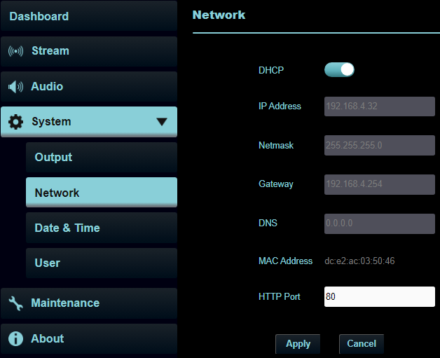
1
2
No | 项目 | 说明
1 | DHCP | OIP桥接器网络设定。当DHCP功能关闭时，可进行修改设定
2 | HTTP Port | 设定HTTP通讯端口，预设为Port 80
6.3.7 系统 - 日期&时间
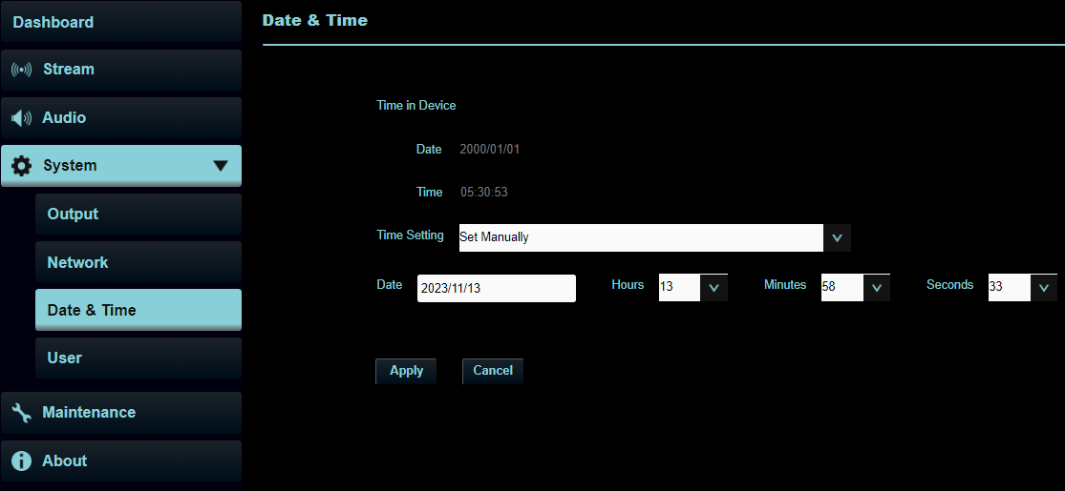
功能说明
显示当前设备/计算机日期与时间，可设定显示格式及同步方式
当[时间设定] 选择手动设定时，可自定义日期与时间
6.3.8系统- 用户
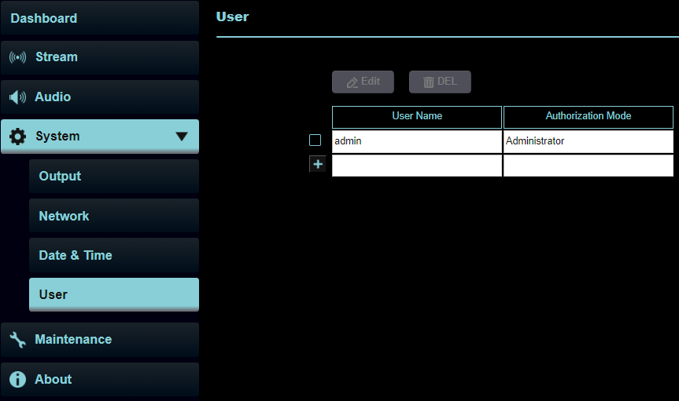
功能说明
新增/ 修改/删除用户帐户
- 账号密码支持4~32字符
- 字符请使用英文大小写字母或数字键混合，特殊符号或底线将无法使用
- 授权方式: 设定新增使用者的管理权限
使用者种类 | 管理者 (Admin) | 观看者 (Viewer)
观看 | V | V
设定/ 账号管理 | V | X
※执行恢复默认值(Factory Reset)会清除用户数据
6.3.9系统 – 安全协议
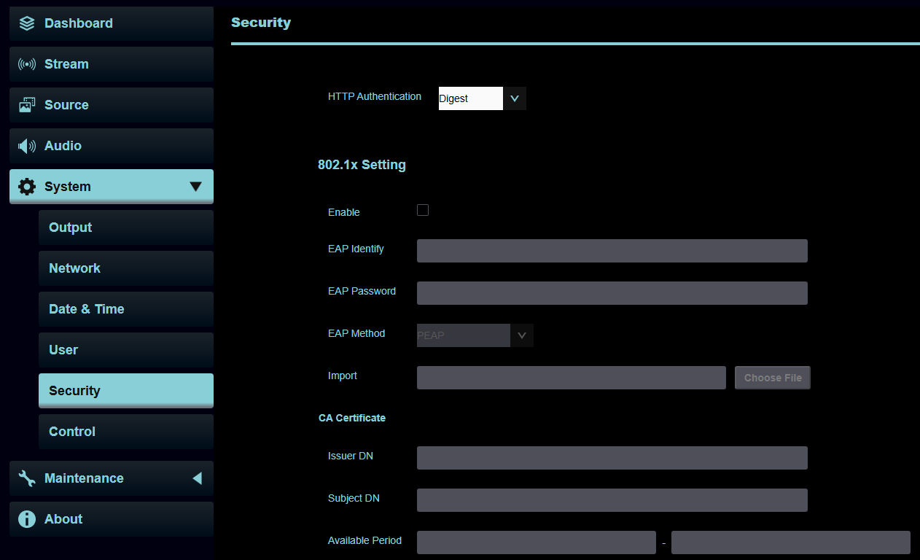
说明
HTTP Authentication: 选择Digest / Basic / 关闭
802.1x Setting: 开启 / 关闭
6.3.11 系统 – 设定
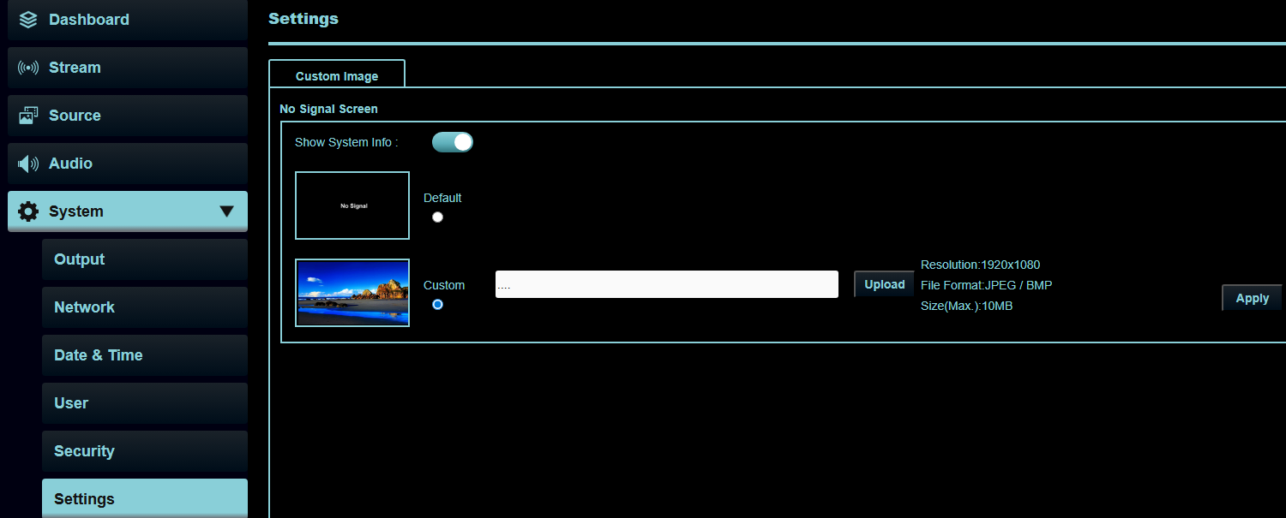
说明
用户可以上传图片(JPEG / BMP) 以做为当没有侦测到讯源时的画面背景
点选 […] 选择图片，并点选上传，最后套用

System Information: 开启此选项后，OI-N60DP的IP地址与版本信息便可显示在屏幕上

6.3.12 维护 – 更新
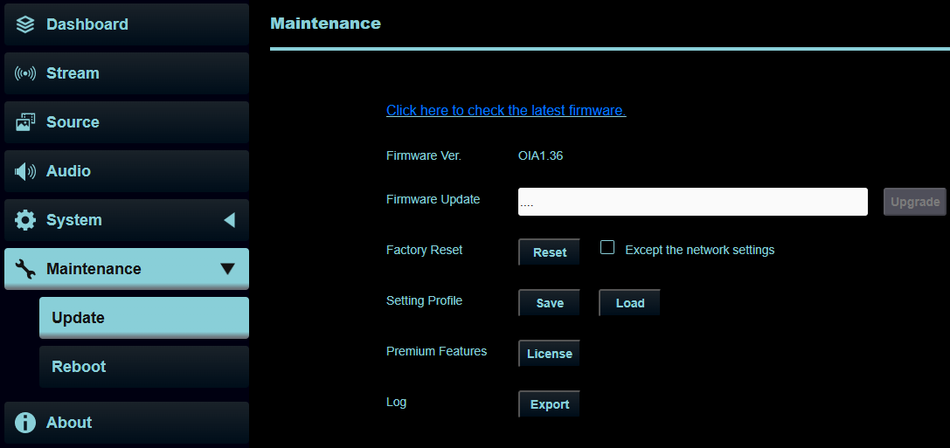
1
2
3
4
5
6

序列 | 项目 | 功能说明
1 | Firmware link | 点击网页连结前往Lumens的网站，以查询最新的韧体版本
2 | Firmware Update | 选择下载好的韧体档案后，按Upgrade进行更新  更新约花费2~3分钟  在韧体更新期间，请勿操作或关闭装置电源，以避免更新失败
3 | Factory Reset | 将所有设定回复到出厂默认值
4 | Setting Profile | 可储存或读取配置文件以方便数据迁移
5 | Premium Features | 进阶功能，可以透过授权启用功能
6 | Log | 导出记载着最近期间活动纪录的的Log档案

6.3.12 维护 – 重启
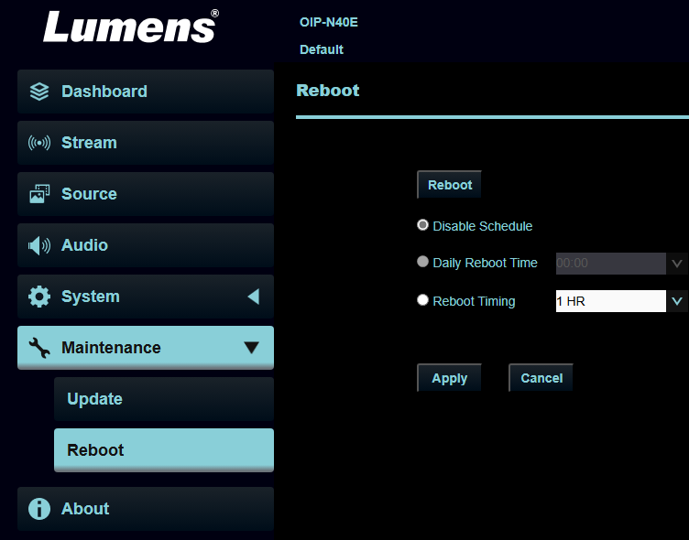
1
2
序列 | 项目 | 功能说明
1 | Reboot | 点击按钮后重启机台
2 | Schedule Reboot | Disable Schedule: 关闭定时重启功能  Daily Reboot Time: 设定机台在何时重启 (此选项只有当日期时间设定页面里的SNTP被开启时才能被启用)  Reboot Timing: 设定机器循环重启的间隔 1~24小时

6.3.13关于
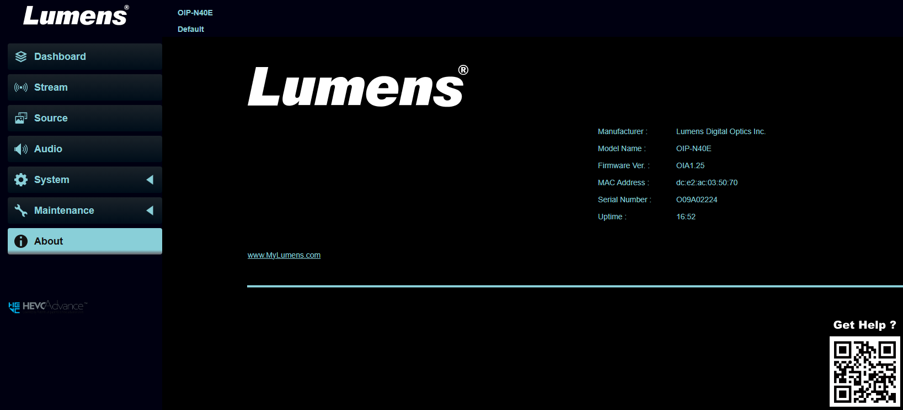
功能说明
显示韧体版本信息，序号以及其他产品相关信息
若需要技术支持，请扫描右下角的QR code以连系Lumens相关人员

第7章 常见问题排除
本章说明使用OIP 桥接器时常遭遇的问题，提供建议解决方案，仍无法解决问题时，请洽经销商或服务中心。
编号 | 问题 | 解决方法
 | OIP-N40E无法显示讯源画面 | - 确认线材完整连接，请参考 第4章 产品应用与连接  - 确认输入的讯源分辨率为1080p 或 720p  - 确认USB-C线材建议使用传输速率10Gbps以上规格
 | OIP-N40E网页USB extender无法搜寻到同网段的OIP-N60D | - 确认OIP-N60D开启USB extender功能  - 确认网络中的网管型交换机(management switch)关闭挡掉multicast封包的功能
 | USB-C线材建议规格 | 传输速率10Gbps以上
 | 交换机配置建议 | 当使用 OIP-N 产品搭配交换机时，建议依照以下进行设定：  1. 选用每个 port 都支持 1Gbps 传输的交换机  2. 建议使用支持 QoS（服务质量）功能，且具备 4 个队列与严格优先 顺序的交换机; 于区网内同时存在 100Mbps 和 1Gbps 设备时须设定 QoS  3. 请开启 IGMP Snooping 功能  4. 建议选择管理型的交换机(Layer2以上)  5. 建议关闭 EEE（节能以太网）或类似节能功能

第八章 安全指示
设定及使用数字摄录展台时，务必遵循下列安全指示：
- 操作
  - 产品操作环境温度规格0~40度。请依建议的操作环境下使用，勿在水边或热源边使用。
  - 请勿将本产品倾斜或置于不稳定的推车、台面、或桌面上。
  - 操作插头时，请清除插头上灰尘，切勿将本产品使用于多孔插头，以免产生火花或火灾。
  - 请勿堵塞本产品外壳的沟槽或开孔，因其有通风及避免本产品过热。
  - 请勿自行开启或移除外盖，因可能产生触电或其他危险，维修服务请洽合格服务人员。
  - 如有下列情形，请将本产品的电源拔除，并洽合格服务人员进行维修服务：
  - 电源线有磨损或损坏时。
  - 本产品遭液体、雨、或水溅湿时。
- 安装
  - 机身底部四个螺丝孔(M4x10mm)可透过螺丝固定于平面上
- 存放
  - 请勿将本产品的电线置于容易践踏之处，以免磨损或损坏电线或插头。
  - 雷雨期间或长时间不用本产品时，请将电源插头拔下。
  - 请勿将本产品或配件置于震动或发热的物体上。
  - 产品卷标贴于机身底部，请确保其完整性以利未来查询。
- 清洁
  - 清洁前请将所有接线拔下，使用干燥的布擦拭表面，切勿使用酒精或挥发性溶剂擦拭。
- 安全措施
 | 此标志表示装置内含危险电压，可能造成电击危险。请勿擅自开盖，机内无供客户维修的零件，仅专业人员可进行维修。 |  | WARNING
 | 此标志表示装置内含危险电压，可能造成电击危险。请勿擅自开盖，机内无供客户维修的零件，仅专业人员可进行维修。 |  | 此标志表示使用手册内含本装置之重要操作及维修指示。

- 电池警语（若产品、配件含有电池）
基本安全：
  - 请勿加热或投入火中，否则可能引起爆炸或泄漏。
  - 避免短路：请勿将电池正负极直接接触或使用金属物品连接。
  - 请勿擅自拆解、撞击、刺穿或改装电池。
  - 避免将电池浸入水中或其他液体中。
使用和存放警语：
  - 请勿在高温（超过60°C）或高湿环境中存放。
  - 避免在阳光直射或靠近热源处存放。
  - 长期不用时，请将电池取出并放置在干燥阴凉处。
处理和回收：
  - 废弃电池请勿随意丢弃，应按照当地法规妥善回收处理。
  - 电池泄漏时，避免接触泄漏物，并立即清洁受污染区域。
儿童防护：
  - 本产品包含钮扣型电池之电池组，吞食钮扣型电池将于 2 小时内引起严重内部灼伤，甚至死亡。
  - 若误吞或接触电池内部物质，请立即就医。
  - 将电池放置在儿童无法触及的地方(无论是新的或使用过的)。
  - 若电池匣未能关闭紧密，停止使用该产品并使其远离儿童。

- FCC 警语
This equipment has been tested and found to comply with the limits for a Class A digital device, pursuant to part 15 of the FCC Rules. These limits are designed to provide reasonable protection against harmful interference when the equipment is operated in a commercial environment.

Notice :
The changes or modifications not expressly approved by the party responsible for compliance could void the user’s authority to operate the equipment.
本设备符合 FCC 规则第15部分的规定，本设备已经过测试，符合A类设备的限制。这些限制旨在为在商业环境操作设备提供合理的保护，以防止有害干扰。

- IC 警语
This digital apparatus does not exceed the Class A limits for radio noise emissions from digital apparatus as set out in the interference-causing equipment standard entitled "Digital Apparatus," ICES-003 of Industry Canada.
Cet appareil numerique respecte les limites de bruits radioelectriques applicables aux appareils numeriques de Classe A prescrites dans la norme sur le material brouilleur: "Appareils Numeriques," NMB-003 edictee par l'Industrie.
- EN55032 CE警语
Operation of this equipment in a residential environment could cause radio interference.
警告：本设备在居住环境中使用可能会导致无线电干扰

- BSMI 警语
警告: 为避免电磁干扰，本产品不应安装或使用于住宅环境。

版 权 资 讯
版权所有© Lumens Digital Optics Inc.保留所有权利。

Lumens 为Lumens Digital Optics Inc.正进行注册的商标。

若未获得Lumens Digital Optics Inc.之书面同意，不得以任何方式复制、重制、或传送本档，除非因为购买本产品可复制本文件当备份。

为了持续改良产品，本文件内之信息可能变更，恕不另行通知。

为完整解释或描述本产品如何使用，其他产品或公司的名称可能会出现在本手册中，因此没有侵权之意。

免责声明：对于本档可能之技术或编辑错误或遗漏；提供本文件、使用或操作本产品而产生意外或关连性的损坏，Lumens Digital Optics Inc. 恕不负责。

